2013-2014高等数学下册期中考试试卷
姓名： 班级： 成绩单号：
- 填空题（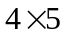）
1、[4分] 化二次积分为极坐标下的二次积分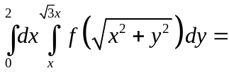 。
2、[4分]设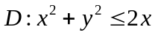，由二重积分的几何意义知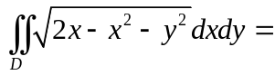 。
3、[4分]设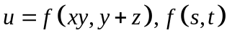可微，则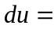
。
4、[4分]曲面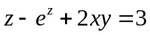在点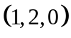处的切平面方程为 。
5、[4分]设函数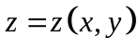由方程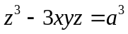所确定，则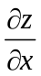 。
- （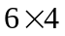）
  - 求数量场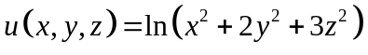的梯度
  - 求由曲线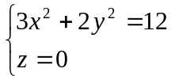绕轴旋转一周得到的旋转面在点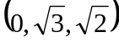处指向外侧的单位法向量
  - 求函数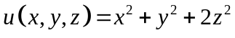在点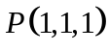处沿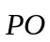方向的方向导数，其中为坐标原点
  - 计算二重积分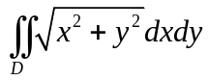，其中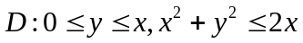
- （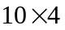）1、设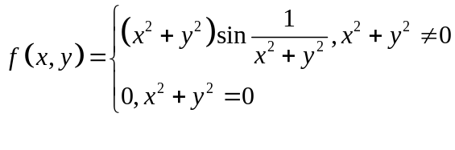，试讨论（1）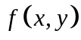在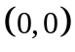处是否可微；（2）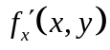、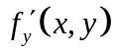在处是否连续
- 设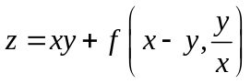，且的二阶偏导数连续，求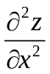
- 计算二次积分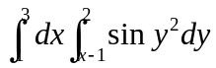
- 在曲面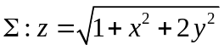上求一点，使它到平面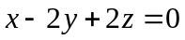的距离最短
- 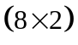
  - 将三重积分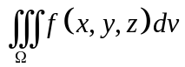分别在直角坐标系、柱坐标系及球坐标系中化为累次积分，其中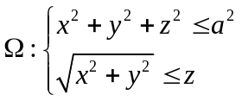
  - 计算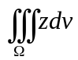，其中由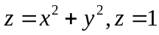及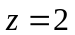围成
参考答案
一、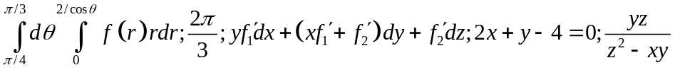
二、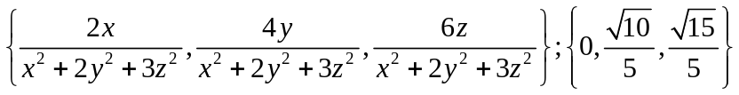；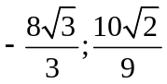
三、1、可微分，不连续；2、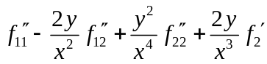；3、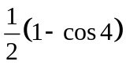；
4、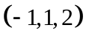；四、1、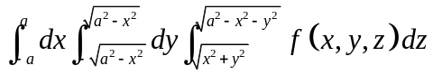；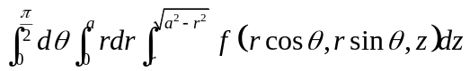
；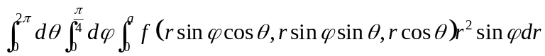； 2、